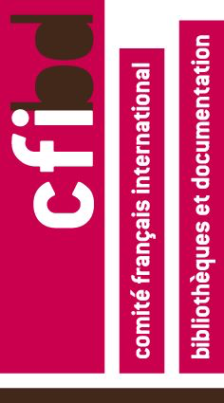

IFLA, Liste des comités permanents de section ou de programme stratégique sans membre français en août 2017

Sont pris en compte :
- les comités actuellement sans membre français,
- ceux ayant un membre français dont le 2ème mandat se termine en 2017,
- ceux ayant un membre français dont le 1er mandat se termine en 2017 mais ne se représentant pas pour un 2ème mandat.

Mise à jour le 11 janvier 2017

Sections

Comités permanents de section sans membre français

3- Library and Research Services for Parliament

4- Government Libraries

7- Science and Technology Libraries
Anne-Catherine Fritzinger : ne se représente pas pour un 2ème mandate

10- Libraries for Children and Young Adults

9- Library Services to People with Special Needs
Marie-Noëlle Andissac, 2ème mandat 2013-2017

18- Rare Books and Special Collections

21- Information Technology
NB : Emmanuelle Bermès, Membre correspondant, 2013-2015 et 2015-2017

23- Education and Training
Maria Witt, 2ème mandat 2013-2017

25- Africa

26- Asia and Oceania

27- Latin America and the Caribbean

28- Health and Biosciences libraries

29- Subject Analysis and Access (anciennement Clasification and Indexing)

35 Audiovisual and Multimedia

36 Reference and Information Services

37- Genealogy and Local History

42- Information Literacy
NB : Valérie Glass, membre correspondant 2015-2017

43- Continuing Professional Development and Workplace Learning
46- Metropolitan Library
Candidat probable pour 2017-2021: Etienne Mackiewicz

50- Indigenous Matters

Comités de programmes stratégiques
Action for Development through Libraries Programme (ALP)
Les membres de son comité sont tous membre du Governing Board.
Actuellement: Viviana Quinones, 1er mandat 2015-2017

Committee on Standards
Candidate : Gaelle Bequet

Copyright and other Legal Matters (CLM) Advisory Committee
Actuellement : pas de membre français

Freedom of Access to Information and Freedom of Expression (FAIFE) Advisory Committee
Actuellement : pas de membre français

Strategic Programme on Preservation and Conservation (PAC)
Ce programme n’a pas de comité

UNIMARC Strategic Programme
Actuellement :
Membre du Comité permanent (PUC) : Philippe Le Pape

